На правах рукописи

Кожевникова Оюна Суранзановна

изменения транскриптома сетчатки крыс OXYS с возрастом при развитии ретинопатии

03.02.07 –Генетика

Автореферат
диссертации на соискание ученой степени
кандидата биологических наук

Новосибирск 2014
Работа выполнена в секторе молекулярных механизмов старения Федерального государственного бюджетного учреждения науки Института цитологии и генетики Сибирского отделения Российской академии наук, г. Новосибирск.

Научный руководитель: | Колосова Наталия Гориславовна  Доктор биологических наук, профессор, зав. сектором молекулярных механизмов старения, ФГБУН Институт цитологии и генетики СО РАН, г. Новосибирск
Официальные оппоненты: | Дымшиц Григорий Моисеевич  Доктор биологических наук, профессор, зав. кафедрой естественных наук Специализированного учебно-научного центра Новосибирского государственного университета, г. Новосибирск  Трифонов Владимир Александрович  Кандидат биологических наук, зав. лабораторией сравнительной геномики, ФГБУН Институт молекулярной и клеточной биологии СО РАН, г. Новосибирск,
Ведущее Учреждение: | Федеральное государственное бюджетное учреждение науки Институт молекулярной генетики РАН, г. Москва

Защита диссертации состоится __________________ 2014 года на утреннем заседании диссертационного совета Д 003.011.01 по защите диссертаций на соискание ученой степени кандидата наук, на соискание ученой степени доктора наук в Институте цитологии и генетики СО РАН в конференц-зале Института по адресу: 630090, г. Новосибирск, проспект акад. Лаврентьева 10.
Тел. (383) 363-49-06, факс: (383) 333-12-78, e-mail: dissov@bionet.nsc.ru
С диссертацией можно ознакомиться в библиотеке ИЦиГ СО РАН
Автореферат разослан «____»______________2014 г.

Учёный секретарь
диссертационного совета,
доктор биологических наук Хлебодарова Т.М.
Актуальность. Возрастная макулярная дегенерация (ВМД) становится основной причиной необратимой потери зрения людьми старше 60 лет. ВМД - комплексное, многофакторное нейродегенеративное заболевание, патогенез которого до конца не ясен, эффективных способов лечения нет. Наряду с возрастной зависимостью прослеживается наследственная составляющая, определяющая, прежде всего, раннее развитие ВМД, однако знания о его генетической детерминации ограничены. Развитие ВМД по ряду параметров сходно с развитием болезни Альцгеймера (Kaarniranta et al. 2011). В основе патогенеза заболевания лежат характерные для старения структурно-функциональные изменения сетчатки, которые не всегда приводят к его развитию. Механизмы перехода возрастных изменений в патологический процесс не известны. Их знание – необходимое условие выявления новых терапевтических мишеней для создания патогенетически обоснованных способов профилактики и лечения ВМД. Снижение клеточных функций при старении сопряжено с изменением экспрессии многочисленных генов. Выявить их и определить метаболические пути, изменения активности которых лежат в основе старения и развития ассоциированных с ним заболеваний, позволяют исследования транскриптома, изучать которые на людях проблематично.
Продуктивный подход к изучению патогенеза заболеваний - создание биологических моделей. Уникальной моделью ВМД является созданная в ИЦиГ СО РАН линия преждевременно стареющих крыс OXYS. Уже в молодом возрасте у крыс OXYS выявляется ретинопатия, по клиническим проявлениям и морфологическим признакам соответствующая ВМД у людей (Zhdankina et al. 2008, Saprunova et al. 2010, Markovets et al. 2011). Это признанная модель ВМД (Pennesi et al. 2012), которая плодотворно используется для оценки эффективности новых методов лечения и профилактики ВМД (Markovets et al. 2011, Stefanova et al. 2010, Kolosova et al. 2012). Линия создана селекцией и инбридингом крыс Вистар, чувствительных к катарактогенному эффекту галактозы. Сцепленно с катарактой животные унаследовали комплекс признаков преждевременного старения, в том числе - ускоренное старение мозга и ретинопатию. Комплексное проявление этих признаков у крыс OXYS в молодом возрасте предполагает общие механизмы их патогенеза.
Ранее методом QTL-анализа были выявлены 2 локуса 1-й хромосомы, ассоциированных с развитием у крыс OXYS катаракты, ретинопатии и поведенческих проявлений ускоренного старения мозга. На базе генома крыс WAG совместно с Е.Е.Корболиной нами были получены 2 конгенные линии, каждая из которых несёт по одному из выявленных QTL крыс OXYS. В случае выявления у этих животных ретинопатии конгенные линии также смогут служить уникальным инструментом для выявления генетических основ её развития.
Целью настоящей работы являлось выявление генов, с изменениями экспрессии которых связано развитие ретинопатии у крыс OXYS. Были поставлены следующие задачи:
1. Оценить заболеваемость крыс конгенных линий WAG/OXYS-1.1, WAG/OXYS-1.2 ретинопатией.
2. Провести функциональную аннотацию локусов QTL 1-й хромосомы, отобрать гены-кандидаты, разработать для них целевой олигонуклеотидный ДНК-микрочип и оценить с его помощью экспрессию отобранных генов в сетчатке крыс OXYS, WAG/OXYS-1.2 и Вистар.
3. Методом массового параллельного секвенирования (RNA-seq) исследовать изменения с возрастом транскриптома сетчатки крыс OXYS и Вистар и определить межлинейные различия в экспрессии генов, провести выборочную проверку данных RNA-seq методом ПЦР с детекцией в режиме реального времени.
4. Провести функциональную аннотацию дифференциально экспрессирующихся генов и выявить метаболические пути, с изменениями которых ассоциировано развитие ретинопатии у крыс OXYS.
Научная новизна работы. Впервые методом массового параллельного секвенирования (RNA-seq) исследован профиль экспрессии генов в сетчатке крысы. На основании сравнения транскриптома сетчатки крыс Вистар и OXYS разного возраста определены гены, экспрессия которых изменяется с возрастом и при развитии ретинопатии у крыс OXYS. Показано, что с возрастом в сетчатке крыс обеих линий изменяется экспрессия более 100 генов, большинство из которых связаны с иммунной системой и внеклеточным матриксом. Из них только 24 гена были общими для крыс OXYS и Вистар. Установлено, что развитие ретинопатии у крыс OXYS происходит на фоне изменения уровня мРНК более 600 генов, основная часть которых связана с иммунным ответом, воспалением, ответом на окислительный стресс, Са²⁺ гомеостазом и апоптозом. Установлено, что у крыс конгенных линий WAG/OXYS-1.1 и WAG/OXYS-1.2, полученных переносом ассоциированных с признаками преждевременного старения локусов QTL 1-й хромосомы крыс OXYS в геном крыс WAG, развивается ретинопатия, пенетрантность которой ниже, чем у крыс OXYS. Функциональная аннотация локусов QTL выявила их обогащение генами, связанными с нейродегенерацией, в том числе – с метаболическим путем болезни Альцгеймера. Из локусов QTL отобраны гены-кандидаты, для которых разработан олигонуклеотидный ДНК-микрочип. Методом анализа ДНК-микрочипов в сетчатке крыс OXYS выявлены различия в экспрессии генов Picalm и Apba2, продукты которых связаны с процессингом белка-предшественника амилоида APP. Впервые показано, что развитие у крыс OXYS ретинопатии, аналогичной ВМД у людей, сопряжено с усиленным накоплением в сетчатке амилоида Aβ42.
Теоретическая и научно-практическая ценность работы. Результаты исследования вносят вклад в фундаментальные знания о транскриптоме сетчатки крыс как в норме, так и при развитии ретинопатии, аналогичной ВМД у людей, и могут быть востребованы для поиска новых терапевтических мишеней при создании препаратов, направленных на профилактику и лечение этого заболевания. В ходе работы разработан ДНК-микрочип для 112 генов крысы - маркеров нейродегенеративных процессов, значительная часть которых - гены из локусов QTL, ассоциированных с развитием признаков преждевременного старения крыс OXYS. Дизайн ДНК-микрочипа может быть использован в исследованиях изменений экспрессии генов при развитии нейродегенеративных процессов на модельном объекте Rattus norvegicus. Полученные результаты использованы при создании базы данных RatDNA DB (свид. №2012621051).
Положения, выносимые на защиту:
- С возрастом у крыс OXYS, как и у крыс Вистар, в сетчатке изменяется экспрессия генов, ассоциированных с иммунной системой и внеклеточным матриксом.
- Развитие ретинопатии у крыс OXYS происходит на фоне изменения уровня мРНК более 600 генов, основная часть которых связана с иммунным ответом, воспалением, окислительным стрессом, Са²⁺ гомеостазом и апоптозом.
- Развитие у крыс OXYS ретинопатии, аналогичной ВМД у людей, ассоциировано с усиленным накоплением в сетчатке амилоида Aβ42.
Апробация результатов. По материалам диссертации опубликовано 5 статей в журналах из перечня ВАК. Результаты работы были представлены на научных конференциях: «FEBS Congress» (Санкт-Петербург, 2013), «Фундаментальные науки – медицине» (Новосибирск, 2012), The XXth Biennial Meeting of the International Society for Eye Research (ISER, Берлин, 2012), «Генетика старения и продолжительности жизни» (Сыктывкар, 2008; Москва, 2012), «Постгеномные методы анализа в биологии, лабораторной и клинической медицине» (Казань, 2012), «7th International conference on bioinformatics of genome regulation and structure - BGRS» (Новосибирск, 2010), IV съезд Российского общества биохимиков и молекулярных биологов (Новосибирск, 2008).
Структура диссертации. Диссертация состоит из введения, обзора литературы, описания материалов и методов, результатов, обсуждения, заключения, выводов и списка цитируемой литературы, содержащей 383 источника. Работа изложена на 156 страницах, содержит 7 таблиц, 27 рисунков и 3 приложения.
МАТЕРИАЛЫ И МЕТОДЫ
Животные. Работа выполнена на базе ЦКП «Генофонды экспериментальных животных» ИЦиГ СО РАН на крысах-самцах линий OXYS, Вистар и крысах конгенных линий, полученных в результате переноса локусов QTL1, QTL2 1-й хромосомы крыс OXYS в геном крыс WAG. Возраст животных - от 3 до 23 мес.
Разработка и анализ ДНК-микрочипов. 60-звенные олигонуклеотидные зонды для 112 генов-кандидатов, комплементарные области 3’- конца мРНК подбирали с помощью программы Vector NTI в соответствии с критериями: минимальное количество вторичных структур, отсутствие повторов и палиндромов, узкий диапазон температуры плавления: 65-70°С. Для контроля неспецифического связывания использовали смесь коротких последовательностей 20-25 н.о. семейства Opisthorchiidae. Олигонуклеотидные зонды, синтезированные в компании «Биосинтез» (Новосибирск), растворяли до концентрации 50 мкМ в буфере (PBS, 150 mM, pH 8.5) и печатали на эпоксидсилановых стеклах (Corning) с помощью прибора Piezorray (Perkin Elmer) по 4 технических повтора. Микрочипы предгибридизовали в 6×SSC, 0.5% SDS и 1% BSA при 42°C в течение 1 ч, промывали и высушивали. РНК выделяли из замороженных образцов сетчатки в соответствии с протоколом Tri-Reagent (Ambion). Синтез кДНК со встраиванием либо Су3-дУТФ, либо Су5-дУТФ (Amersham) проводили по протоколу Super Script Direct cDNA Labeling System (Invitrogen). Меченые очищенные кДНК объединяли в одну пробирку с добавлением 20 мкг ДНК спермы лосося. Смесь высушивали на концентраторе, растворяли в гибридизационном буфере (50% формамид, 6xSSC, 0.5% SDS, 5xDenhard’s), денатурировали и наносили на поверхность микрочипа. Гибридизацию проводили 16 часов при 42°С в камере HYBEX Microsample Incubator (Scigene). После гибридизации микрочипы 3 раза промывали в 2× SSC и 0
.1% SDS (10, 5 и 5 мин) при постоянном перемешивании. Затем споласкивали в 1× SSC (30 с), 0.1× SSC (30 с) и высушивали на центрифуге (1600 g, 2 мин). ДНК-микрочипы сканировали на приборе Scan Array Lite (PerkinElmer) с разрешением 10 мкм. Сканированные изображения анализировали в программе Scan Array Express.
Массовое параллельное секвенирование (RNA-seq). RNA-seq проводили на крысах OXYS и Вистар в возрасте 3 и 18 мес. Приготовление кДНК библиотек и секвенирование на платформе Illumina Genome Analyzer IIx проведено в соответствии с протоколами Illumina для RNA-seq (ОАО «Геноаналитика»). Для каждого образца получили ~10 млн прочтений (ридов) длиной 50 нуклеотидов. Риды картировали на референсный геном Rattus norvegicus RGSC 3.4 (Ensemble release 69) с помощью программы TopHat (v2.0.4) в режиме “b2-sensitive” (Trapnell et al. 2012). В соответствии с числом картированных ридов гены разбили на группы по перцентилям с высокой (>90), средней (50-90) и низкой (10-50) экспрессией. Коэффициент вариации рассчитывали как стандартное отклонение, деленное на среднее число ридов для каждого гена. Функциональную аннотацию групп ДЭГ проводили с помощью Web-инструмента DAVID (Huang et al. 2009) при порогах значимости обогащения (EASE) p<0,05. Для верификации данных RNA-seq уровень мРНК 15 генов оценили методом ПЦР-РВ в присутствии красителя SYBR Green I по стандартной методике.
Содержание амилоидного пептида Аβ42 определяли иммуноферментным анализом (ИФА) с помощью набора human/rat Aβ (1-42) ELISA kit Wako (Wako Pure Chemical Industries, Japan), белка Cryab –методом вестерн-блот анализа.
Иммунофлуоресцентная микроскопия. Глаза фиксировали в 4% параформальдегиде и проводили по растворам сахарозы восходящей концентрации. Фиксированную заднюю часть глаза заключали в криогель Killik (Bio-Optica) и замораживали при - 70°C. На криотоме готовили срезы (14 мкм). Использовали первичные антитела к Аβ42 (1:50, ab10148, Abcam), вторичные антитела, конъюгированными с флуоресцентной меткой DyLight® 650 (1:100, ab96886, Abcam), раствор Fluoroshield с красителем DAPI (Abcam), анализировали на конфокальном микроскопе LSM 510 META (Zeiss, Germany), используя режим последовательного сканирования при раздельном возбуждении лазерами с разной длиной волны). Специфический сигнал Аβ42 регистрировали в диапазоне от 637-707 нм при возбуждении 633 нм.
Статистический анализ результатов проводили с помощью программы Statistica 6.0. Использовали факторный дисперсионный анализ (ANOVA) с post-hoc сравнениями групповых средних (Newman-Keul test). Как независимые факторы рассматривали генотип и возраст. Результаты анализа ДНК-микрочипов оценивали с помощью U-критерия Манна-Уитни. Результаты считали статистически значимыми при р<0,05.
РЕЗУЛЬТАТЫ И ОБСУЖДЕНИЕ
Анализ заболеваемости конгенных линий WAG/OXYS-1.1, WAG/OXYS-1.2 ретинопатией. Офтальмоскопические осмотры показали, что ретинопатия развивается у крыс обеих конгенных линий, но клиническая картина изменений глазного дна отлична от таковой у крыс OXYS – линии-донора. В возрасте 1,5-2 мес. признаки 1 стадии ретинопатии были выявлены в 11% глаз крыс конгенной линии WAG/OXYS-1.1, к 3 мес. заболеваемость достигала 55%. Эти значения вдвое ниже, чем у крыс OXYS (Рис.1). У крыс конгенной линии WAG/OXYS-1.2 в возрасте 1,5-2 мес. ретинопатия 1 стадии была выявлена в 41% глаз, к 3-4 мес. ею были поражены 97% глаз. Однако с возрастом ретинопатия у животных обеих конгенных линий не прогрессировала, случаев 2 стадии ретинопатии выявлено не было. Для сравнения, у крыс OXYS к возрасту 3 мес. заболеваемость достигает 100%, в 25-45% глаз регистрируются изменения сетчатки, соответствующие 2 стадии ВМД у людей (Marcovets et al. 2011). Таким образом, признаки ретинопатии выявляются у крыс обеих конгенных линий, но у крыс WAG/OXYS-1.2 заболеваемость выше.
Гистологическое исследование показало, что в отличие от крыс OXYS, у крыс WAG/OXYS-1.2 (n=5) развитие ретинопатии начинается не с поражения клеток РПЭ и сосудов хориоидеи, а с повреждения ганглионарного и внутреннего ядерного слоев, т.е. с нейродегенеративных изменений. Также поражаются интраретинальные сосуды, в которых выявлены признаки нарушения микроциркуляции - явления стаза, сладжа и тромбоза. Дистрофические изменения сетчатки происходят на фоне массовой миграции во внутренний сетчатый и ганглионарный слои мононуклеарных фагоцитов, что свидетельствует о развитии воспалительного процесса. Это отличает крыс WAG/OXYS-1.2 от крыс OXYS, в сетчатке которых признаки полноценного воспалительного ответа не наблюдаются. В целом можно заключить, что у конгенных животных проявляются признаки ретинопатии, свидетельствующие в пользу участия локусов QTL в развитии заболевания.
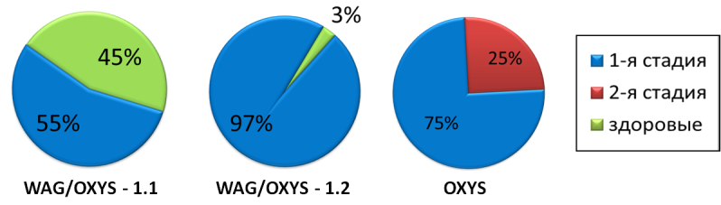
Рис. 1. Распределение глаз крыс конгенных линий по стадиям ретинопатии в возрасте 3 мес.

Функциональная аннотация локусов QTL. Интервалы ДНК, связанные с локусами QTL, как правило, охватывают сотни генов-кандидатов, которые могут определять предрасположенность к заболеванию или быть связаны с его патогенезом (Huang et al. 2008). В локусах QTL 1-й хромосомы, ассоциированных с признаками преждевременного старения крыс OXYS, обнаруживается ~2000 генов (по данным базы RGD, 2013), каждый из которых можно рассматривать как потенциальный ген-кандидат. Мы провели анализ генных онтологий для оценки представленности локусов по биологическим процессам и метаболическим путям с помощью биоинформационных систем DAVID и PANTHER (Mi et al. 2005). Анализ показал, что локусы QTL обогащены генами, продукты которых участвуют в процессах (термины Gene Ontology): «сигнальная трансдукция», «процессы нервной системы», «зрение», «липидный обмен», «апоптоз», «дыхательная электронно-транспортная цепь», «ионный транспорт». Из метаболических путей наиболее значимым было обогащение для фосфоинозитол-3-киназного (PI3 kinase) пути, играющего роль в процессах пролиферации и дифференцировки клеток и в клеточном старении. Как показал анализ литературы, изменения экспрессии многих генов локусов QTL ассоциированы с развитием нейродегенеративных процессов. В частности, функциональная аннотация локусов QTL выявила их обогащение генами, продукты которых участвуют в метаболическом пути болезни Альцгеймера (Alzheimer’s disease metabolic pathway).
Отбор генов-кандидатов на ДНК-микрочип. При выборе генов-кандидатов мы руководствовались данными литературы об ассоциациях генов QTL районов с патогенезом возрастных нейродегенеративных заболеваний и использовали биоинформатический подход приоритизации генов с помощью программы Endeavour (Aerts et al. 2006). Приоритизация генов – это ранжирование в порядке вероятности участия в формировании заболевания для поиска генов-кандидатов при помощи анализа сходства с генами, для которых уже установлена связь с заболеванием. В качестве опорного списка для ретинопатии мы использовали данные базы RETNET (https://sph.uth.edu/retnet/). Программа сравнивает интересующие нас гены с опорным списком, комбинируя данные из разных источников таких, как Gene Ontology, EST expression, InterPro, KEGG и др., и строит рейтинговую таблицу. Используя этот алгоритм, из локусов QTL был отобран 91 ген. Дополнительно мы включили гены (21), участие которых в нейродегенеративных процессах хорошо известно.
Определение статуса экспрессии генов–кандидатов методом анализа ДНК-микрочипов. Для 112 генов-кандидатов мы разработали ДНК-микрочип (Рис. 2). Каждому гену на микрочипе соответствовал 60-звенный олигонуклеотидный зонд на 3’ конец мРНК в 4 повторах. Анализ результатов показал, что корреляция между интенсивностями четырех спотов, представляющих один и тот же зонд на одной подложке, превышала 95%.
Для проверки адекватности разработанных ДНК-микрочипов проводили гибридизацию с меченой кДНК библиотекой гиппокампа. Установлено, что большинство генов-кандидатов экспрессируются в гиппокампе, при этом паттерны гибридизации тканеспецифичны. Так, сигнал для мишени гена Rom1, экспрессирующегося в фоторецепторах, не был обнаружен при гибридизации с кДНК гиппокампа (Рис. 2), что свидетельствует о возможности использования разработанных микрочипов для определения статуса экспрессии отобранных генов в сетчатке и в мозге.
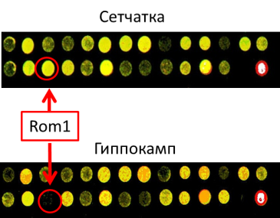
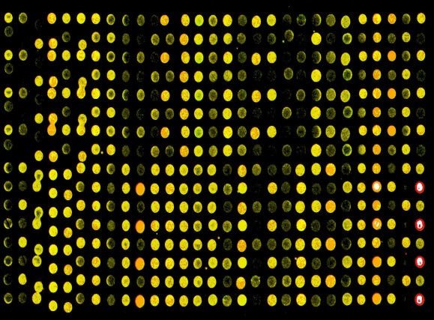
Рис. 2. Слева пример композитного изображения микрочипа после двухканальной гибридизации. Справа - фрагмент ДНК-микрочипа. Rom1 не экспрессируется в гиппокампе.
Анализ гибридизации с ДНК-микрочипами не выявил значимых отличий в уровне мРНК генов-кандидатов в сетчатке конгенных крыс WAG/OXYS-1.2 ни от крыс OXYS, ни от Вистар. При этом мы обнаружили небольшие (от 20 до 50%), но значимые (p<0,02) различия между крысами OXYS и Вистар в уровне мРНК 14 генов, 10 из которых - из QTL. В их числе - гены Picalm и Apba2, продукты которых участвуют в процессинге белка-предшественника амилоида АРР и ассоциированы с болезнью Альцгеймера. В целом эти результаты и данные функциональной аннотации локусов QTL позволяют предположить, что метаболический путь болезни Альцгеймера вовлечен в патогенез ретинопатии крыс OXYS, аналогичной ВМД.
Анализ данных секвенирования транскриптома (RNA-seq). Для исследования транскриптома был использован метод массового параллельного секвенирования. Для оценки количества картированных прочтений (ридов) и анализа дифференциальной экспрессии использовали два программных пакета, принципиально отличающихся способами вычисления количества транскриптов: Cufflinks/Cuffdiff и HTSeq/DESeq. Cufflinks на основе прочтений собирает модель транскриптома с учетом всех возможных изоформ, реализуя доказательство теоремы Дилуорса. Количественной мерой экспрессии транскрипта для Cufflinks является значение FKPM (fragments per kilobase of exon model per million mapped fragments), количество ридов, попавших на транскрипт, нормированное на его длину и общее количество фрагментов, для DESeq – сумма всех однозначно выравненных прочтений, которые пересекаются с геном. Методы используют разные статистические модели для оценки параметра дисперсии: DESeq – отрицательное биномиальное распределение, Cufflinks – распределение Пуассона.
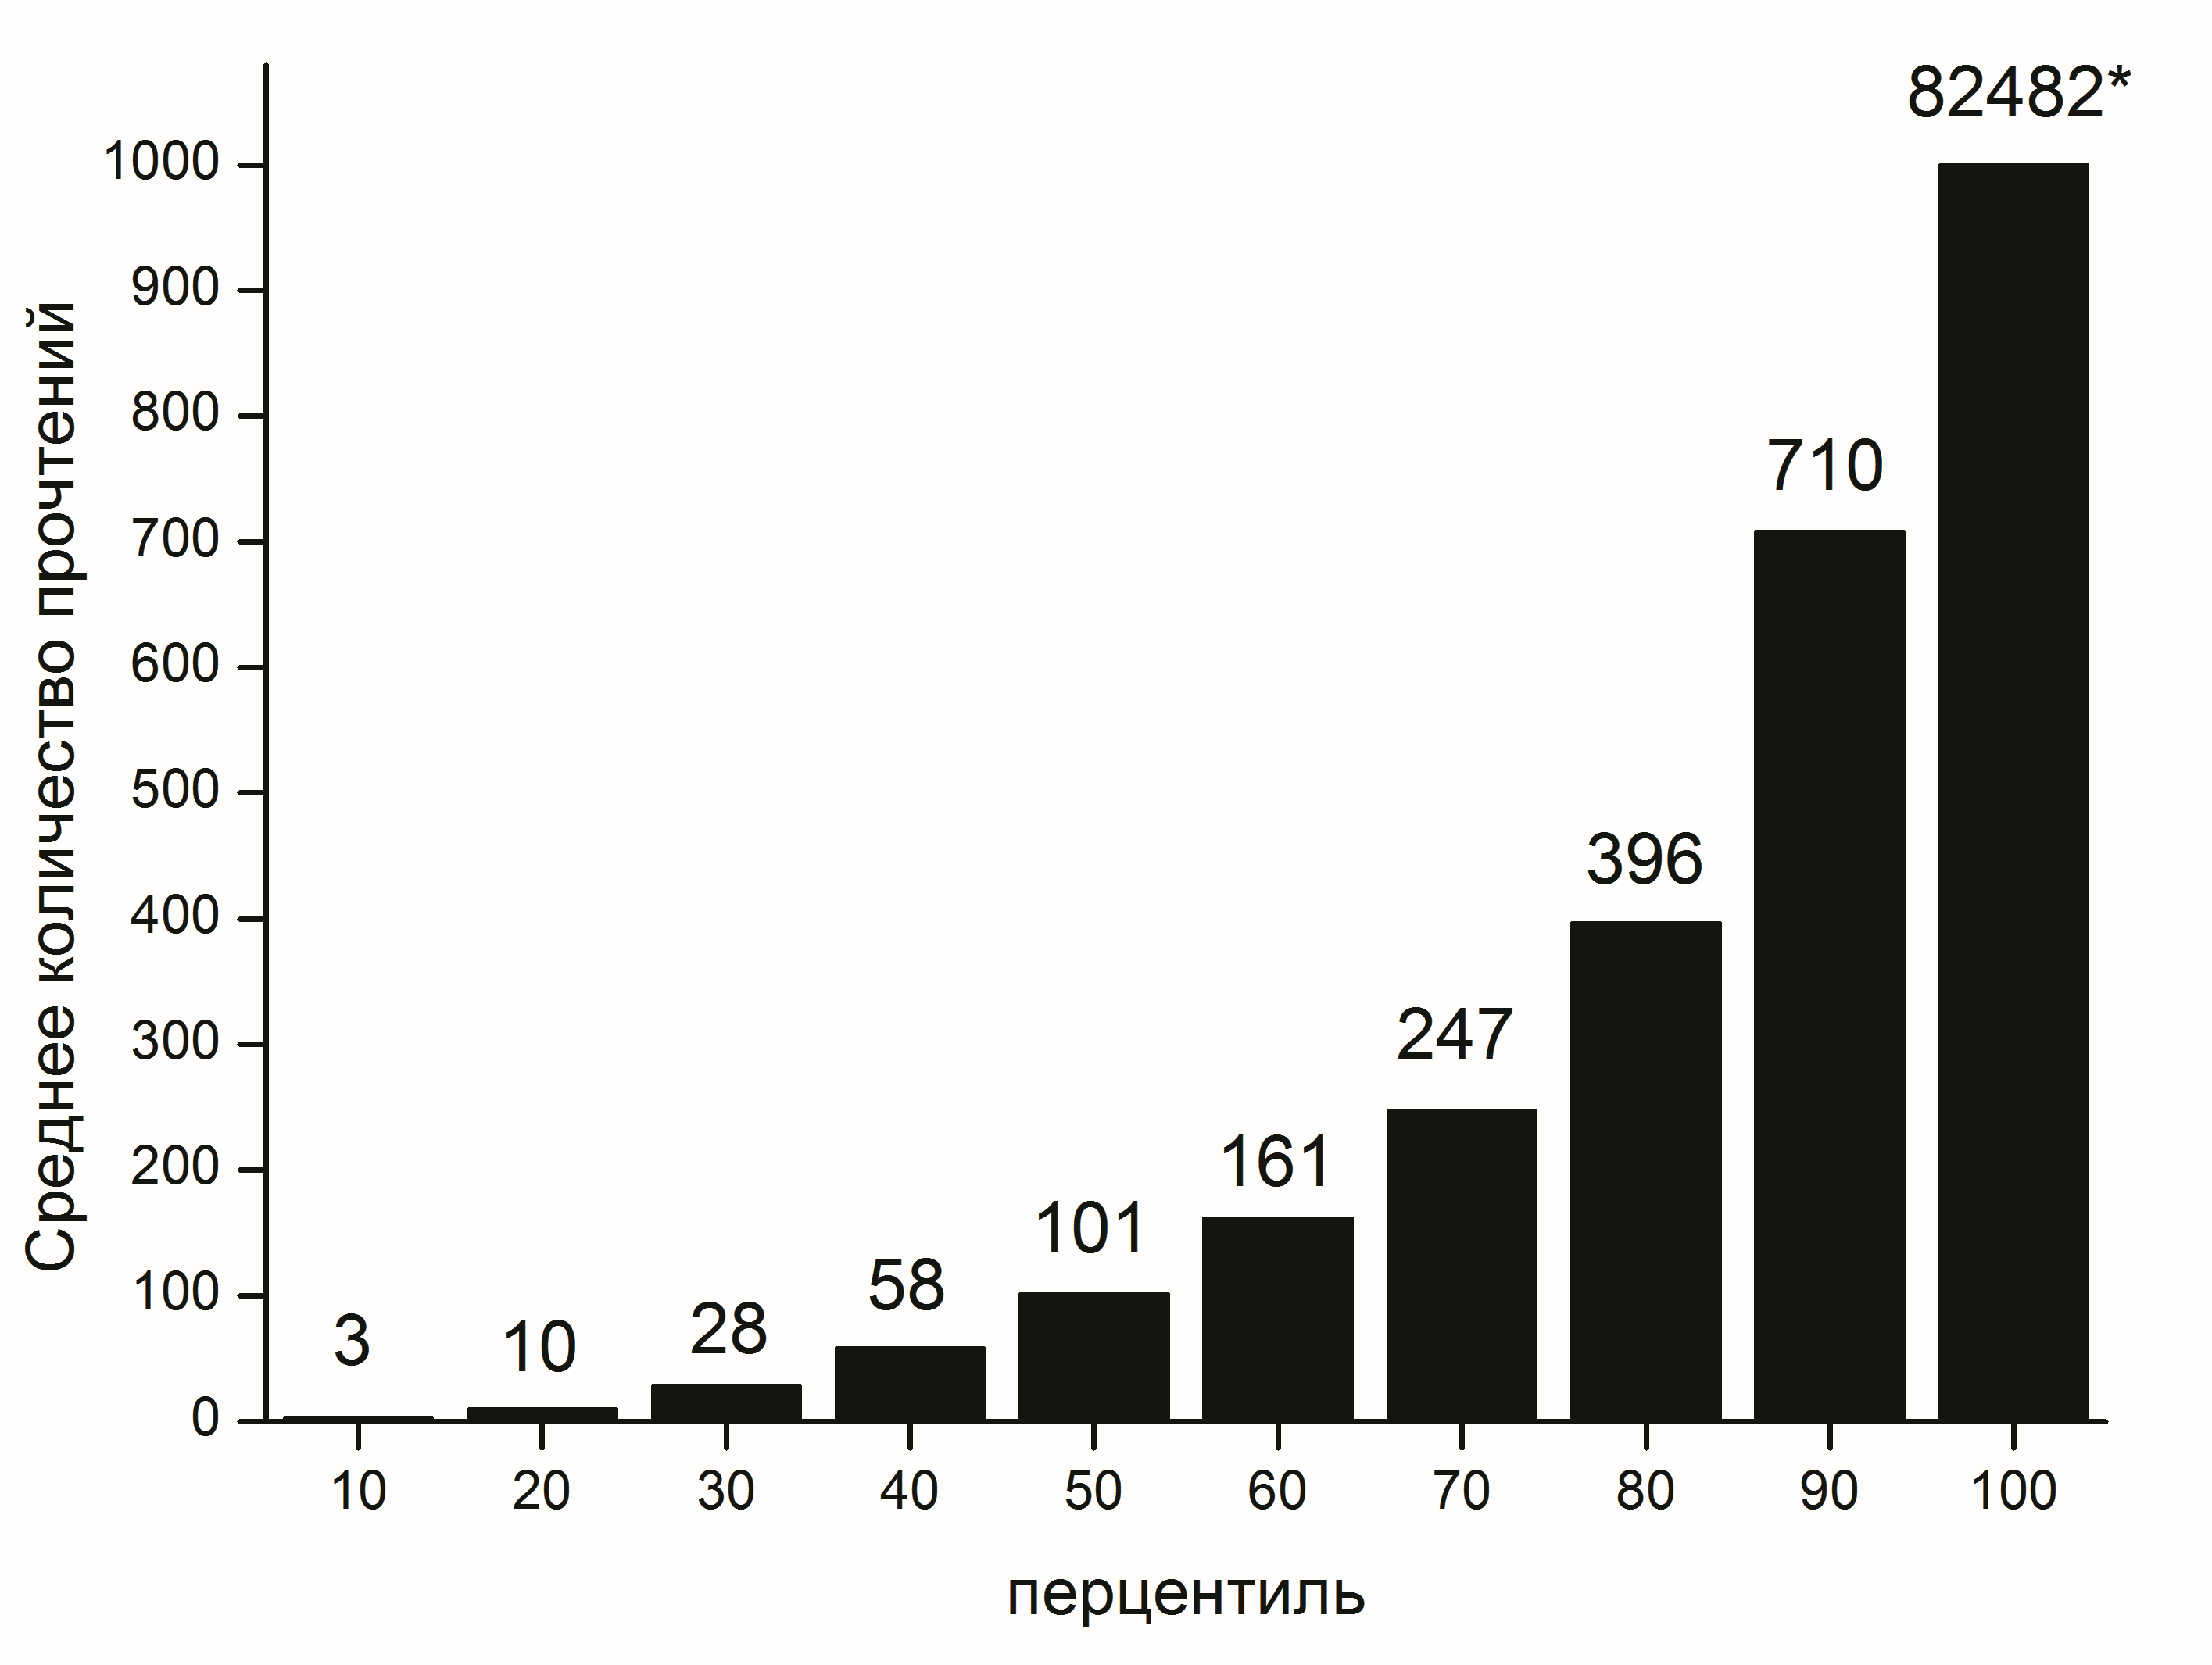
Установлено, что при заданной глубине прочтения в сетчатке крыс экспрессируется ~15 300 генов. Максимальное количество ридов было 157 848 (DESeq) и 12 046 FKPM (Cufflinks). Распределение количества ридов по перцентилям представлено на рисунке 3. Присутствие высокопредставленных и редких транскриптов свидетельствует о том, что приготовление библиотек и методы картирования не привели к смещению результатов (Kandpal et al. 2012). Средние значения уровня экспрессии по всем детектированным генам - 322 рида и 43 FKPM. Наиболее представлены в сетчатке крыс мРНК генов фоторецепторов - Gnat1, Rho и Sag, что согласуется с данными литературы (Gamsiz et al. 2012). Согласно функциональному анализу обогащения терминами генных онтологий мажорных фракций транскриптома, в сетчатке крыс на высоком уровне экспрессируются гены, ассоциированные с окислительным фосфорилированием, синтезом АТФ и белка, что соответствует тому, что сетчатка - наиболее активная и энергоемкая ткань в организме, вероятность развития окислительного стресса в которой повышена. Интересно, что среди 20 генов с самой высокой экспрессией в сетчатке крыс представлен ген Dkk3, участвующий в Wnt-сигнальном пути и выполняющий защитные функции.
Рис. 3. Распределение количества прочтений по перцентилям.
Группа генов с высоким коэффициентом вариации была обогащена генами иммунного ответа, липидного транспорта и структурных компонентов хрусталика (БХ<10-3). В группе с низким коэффициентом вариации значимо были представлены гены, участвующие в процессинге мРНК и апоптозе (БХ<10⁻⁶). Корреляционный анализ показал наличие отрицательной связи между коэффициентом вариации и уровнем экспрессии гена (r=-0.527, р<0,05), что указывает на то, что низкокопийные гены имеют тенденцию к высокой вариабельности, тогда как высококопийные гены - более стабильную экспрессию.
Количество ДЭГ зависело от использованного метода анализа. При уровне значимости, поправленном на множественные сравнения, p-value<0.05, перекрытие списков ДЭГ между Cufflinks и DESeq составило 40%, что обусловлено разницей в параметрах статистических моделей методов. После снижения порога значимости перекрытие достигло 70%. В результате был составлен комбинированный список ДЭГ. В возрасте 3 мес. в сетчатке крыс OXYS экспрессия 494 генов отличалась от таковой у крыс Вистар: экспрессия 388 генов была снижена и 106 - повышена. В возрасте 18 мес. генов с измененной экспрессий выявлено 430, из них 329 со сниженной и 101 с повышенной экспрессией. Таким образом, и в 3, и в 18 мес. для большинства генов с измененной экспрессией в сетчатке крыс OXYS характерно снижение уровня мРНК (Рис.4). Следует отметить, что функции многих обнаруженных ДЭГ (LOC685067, LOC290595 и др.) не известны, их экспрессия в сетчатке крыс выявлена нами впервые.
С возрастом в сетчатке крыс обеих линий изменилась экспрессия более 100 генов, однако только 24 из них оказались общими для крыс OXYS и Вистар, что может быть обусловлено различиями в механизмах старения сетчатки. Уровень мРНК ряда генов в сетчатке крыс Вистар к возрасту 18 мес. достигал уровня 3 мес. крыс OXYS (Рис.5), что может свидетельствовать об ускоренном старении последних.
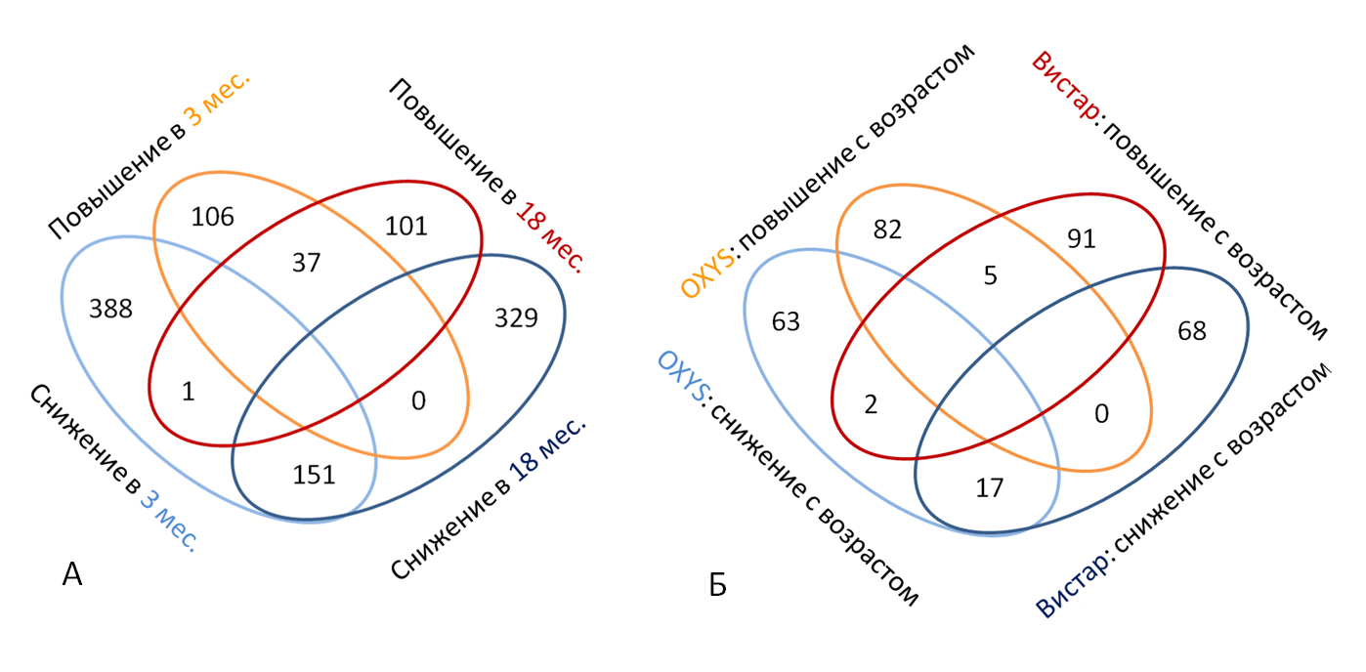
Рис. 4. Диаграммы Венна для ДЭГ. А) Количество генов со сниженным и повышенным уровнем мРНК у крыс OXYS в 3 и 18 мес. и пересечения между группами генов; Б) количество генов, снизивших и повысивших уровень мРНК с возрастом у крыс OXYS и Вистар, и пересечения между группами генов.
Дифференциальная экспрессия 15 генов была подтверждена методом ПЦР в реальном времени. Коэффициенты изменения их экспрессии, выявленные методом RNA-seq, практически совпали при оценке методом ПЦР-РВ. Только для гена Lig4 отличия в экспрессии по данным ПЦР-РВ были меньше, чем по данным RNA-seq.
Важно, что согласно RNA-seq, среди генов с измененной экспрессией у крыс OXYS в возрасте 3 мес. 35 и в возрасте 18 мес. – 33 гена были представлены генами из локусов QTL 1-й хромосомы.
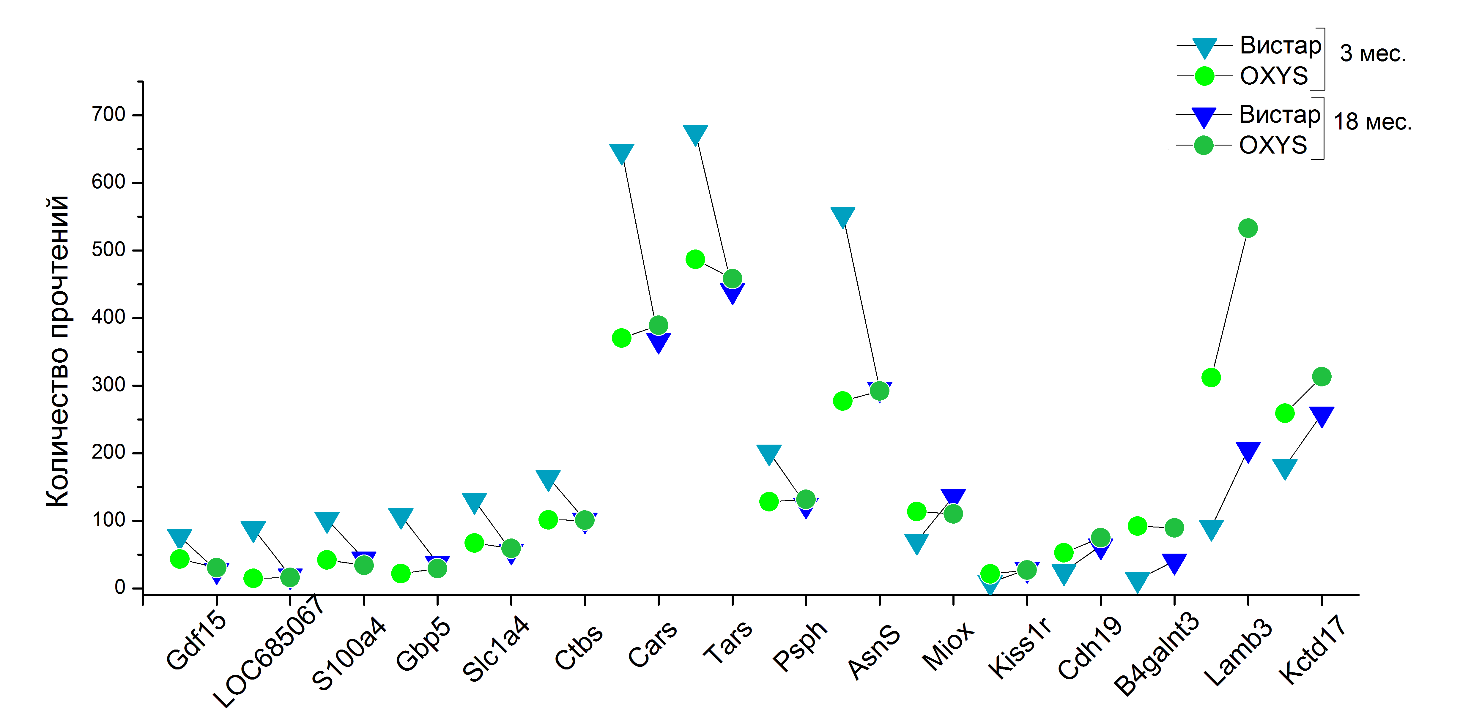
Рис. 5. Гены, уровень мРНК которых у крыс Вистар к возрасту 18 мес. приближается к уровню 3 мес. крыс OXYS.
Функциональный анализ ДЭГ. На рис. 6 и 7 представлены термины генных онтологий (Gene Ontology), для которых выявлены значимые изменения экспрессии генов с возрастом и при развитии ретинопатии у крыс OXYS. Несмотря на то, что набор генов, экспрессия которых изменяется с возрастом, у крыс OXYS и Вистар существенно различается, они объединяются в сходные категории генных онтологий. Так, с возрастом в сетчатке крыс обеих линий изменяется экспрессия генов, связанных с организацией внеклеточного матрикса и иммунного ответа. У крыс Вистар снижается экспрессия генов, кодирующих белки внеклеточного матрикса (Lama1, Col3a1, Col1a2, Igf1, Postn, Sparc, Col1a1 и Col4a5), иммунного ответа (Gbp5, Loc685067, Msh3, Cxcl3, Cxcl2, Oas1b, Cxcl6 и Gbp2), ответа на уровень нутриентов (Acadm, Igf1, Asns, Sparc, Col1a1 и Psph) и синтеза тРНК (Iars, Tars, Cars, Aars, Mars и RGD1305089). В 18 мес. у крыс Вистар выше, чем в 3 мес. экспрессия генов, участвующих в негативной регуляции транскрипции (Rarg, Nab2, Pparg, Per2, Fabp4 и Hsf4), циркуляции крови и регуляции давления (Hrh3, Pparg, Myh6, Adipoq и Glp1r), а также генов иммунного ответа (Il20rb, C4b, C6, Il1rl2, Il18 и Cfd) и синаптической трансмиссии (Kiss1r, Grm2, Bcan и Pdyn).
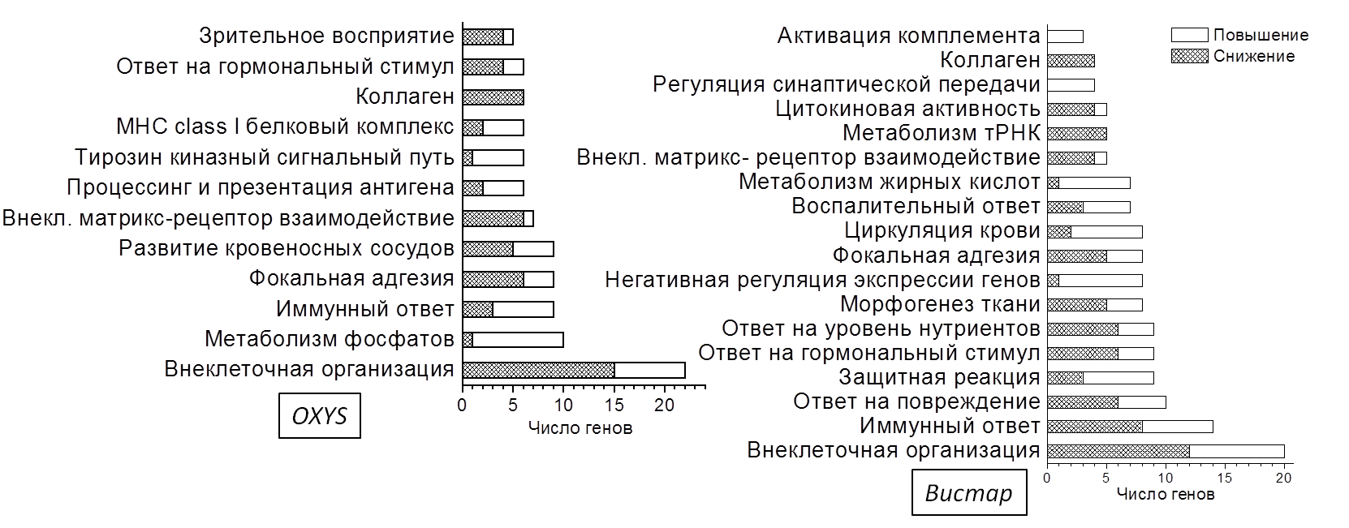
Рис. 6. Значимые термины генных онтологий (Gene Ontology), объединяющие гены, экспрессия которых в сетчатке крыс OXYS и Вистар изменяется с возрастом (p<0,05).
С возрастом в сетчатке крыс OXYS снижается экспрессия генов, ассоциированных с внеклеточным матриксом (Aspn, Gpc3, Lum, Col3a1, Tgfbi, Eln, Col1a2, Col6a1, Col12a1, Col1a1, Col5a1 и Thbs4), ремоделированием кровеносных сосудов, клеточной адгезией (Col3a1, Eln, Col1a2, Col1a1, Col5a1 и Thbs4) и зрительным восприятием (Pde6c, Opn1mw, Col1a1, Pde6h и Aanat). Так, сниженная экспрессия генов, кодирующих субъединицы cGMP-фосфодиэстеразы (Pde6h и Pde6c), ключевого фермента зрительной трансдукции в фоторецепторах, указывает на нарушения их целостности и функций. С возрастом у крыс OXYS повышается экспрессия генов, кодирующих белки комплекса MHC I (Rt1-A2, Rt1-M5, Rt1-Ce5 и Rt1-T24-1), морфогенеза кровеносных сосудов (Il18, Ntrk2, Zc3h12a и Fgf2) и киназной активности (Map3k5, Epha6, Rps6ka2, Mapk4, Ntrk2, Prkcg и Alk).
Анализ специфичных для возраста 3 мес. ДЭГ, показал, что на ранней стадии ретинопатии в сетчатке крыс OXYS изменена относительно крыс Вистар экспрессия генов, кодирующих белки иммунного ответа, ответа на стресс, структурных компонентов хрусталика, промежуточных филаментов цитоскелета. Экспрессия генов стресс-зависимого сигнального пути (Wnt7b, Tnf, Myd88, Rgd1306565, Il1rn и Cryab), GTPазной активности (7), регуляторов апоптоза (13), связывания кальция (23), сериновых пептидаз (9) и др. снижена, экспрессия генов фототрансдукции (Opn1mw, Opn1sw и Gnat2), развития глаза (Rax, Crb1, Hmg1l1, Rbp3) и инозитол-фосфатного метаболизма (Miox, Plcd3, Itpka) - повышена.
В 3 мес. у крыс OXYS снижена экспрессия генов участников сигнальных путей, ингибирующих апоптоз (Birc3, Cdc2, Bcl2l10, Aven, Cflar и др.). Важно, что и в 3, и в 18 мес. у них повышена экспрессия гена маркера позднего апоптоза Hmgb1, что согласуется с тем, что в фоторецепторном и ганглионарном слоях сетчатки крыс OXYS высок процент клеток с признаками апоптоза (Жданкина и др. 2008).
В 3 мес. уровень мРНК генов, кодирующих структурные компоненты хрусталика - кристаллины (Сrygb, Crygs, Lgsn, Lim2, Cryab, Cryba и Crygd), в сетчатке крыс OXYS был более чем в 10 раз ниже, чем у Вистар. При этом наблюдался большой разброс значений, который мог быть вызван загрязнением сетчатки эпителием хрусталика. Однако при оценке содержания белка Cryab методами вестерн-блот анализа и иммуногистохимии в сетчатке мы обнаружили его достоверное снижение у крыс OXYS. Это означает, что низкий уровень мРНК Cryab в их сетчатке не определяется статусом экспрессии в хрусталике.
Значительные различия в содержании мРНК обнаружены для генов, кодирующих белки клеточной адгезии. При этом уровень экспрессии интегральных белков, опосредующих взаимодействия между клетками и внеклеточным матриксом, был снижен (Cldn7, Cldn23, Cldn4 и Sdc1), а экспрессия кадгеринов из семейства кальций-зависимых белков адгезии (Pcdhgb6, Pcdhga9, Cdh19 и Pcdh21) – повышена.
Также в сетчатке крыс OXYS в 3 мес. была снижена экспрессия 12 генов, кодирующих белки из семейства промежуточных филаментов цитоскелета (например, Krt2, Krt14, Krt12). Промежуточные филаменты играют основную роль в поддержании структурной целостности слоев внутренней сетчатки, в особенности Мюллеровских клеток. Отсутствие промежуточных филаментов в клетках Мюллера приводит к нарушению реакции сетчатки на ишемию (Lundkvist et al. 2004). Возможно, снижение их экспрессии в сетчатке крыс OXYS отражает нарушения взаимодействий между клетками и внеклеточным матриксом сетчатки.
В возрасте 18 мес. гены со сниженной экспрессией у крыс OXYS группируются в категории: ответ на повреждение (Elf3, Cyp1a1, Erbb3, C6, Erbb2, Sphk1 и др.), окисление - восстановление (Nqo1, Xdh, Cdo1, Cbr1 и др.), организация внеклеточных структур (Lgals3, Serpinb5, Col3a1, Ccdc80 и др.), иммунный ответ (Il18, C6, Rsad2, Oasl, Tnfrsf1b, Il20rb и др.), воспалительный ответ (Sdc1, Sphk1, Crcp, Cfd, Spp1 и др.), ответ на гипоксию (Cyp1a1, Pdlim1, Nos2, Capn2, Xrcc1, Aldh3a1 и др.), регуляция клеточной адгезии (Cd36, Ccdc80, Adipoq, Alox12, Spp1 и др.), окисление жирных кислот (Cd36, Adh7, Decr1, Adipoq и Alox12), электронно-транспортная цепь (Nd4l, Cox8b, Txn1, Ndufa10, Glrx1 и Etfa) и презентация антигенов (Rt1-A2, Rt1-Ce7, Rt1-S3 и Tapbp). Для категорий INTERPRO обнаружено обогащение по генам семейства аннексинов (Anxa7, Anxa8, Anxa4 и Anxa2) и генам с доменом тиоредоксина (Gpx2, Gstm4, Pdilt, Txn1, Clic1, Slc39a4 и Glrx1). Анализ KEGG путей выявил обогащение по генам, вовлеченным в метаболизм ксенобиотиков цитохромами группы P450 (Gstm4, Cyp1a1, Adh7, Cyp3a9 и Aldh3a1).
Поздние стадии ретинопатии протекают у крыс OXYS на фоне снижения экспрессии ключевых генов, регулирующих метаболизм витамина А и его производного - 11-цис ретиналя (Crabp1, Crabp2, Adh2, Retsat, Cyp3a9 и др.). Ретиналь участвует в зрительном цикле, нарушения его обмена приводят к накоплению фототоксичного компонента липофусциновых гранул А2Е.
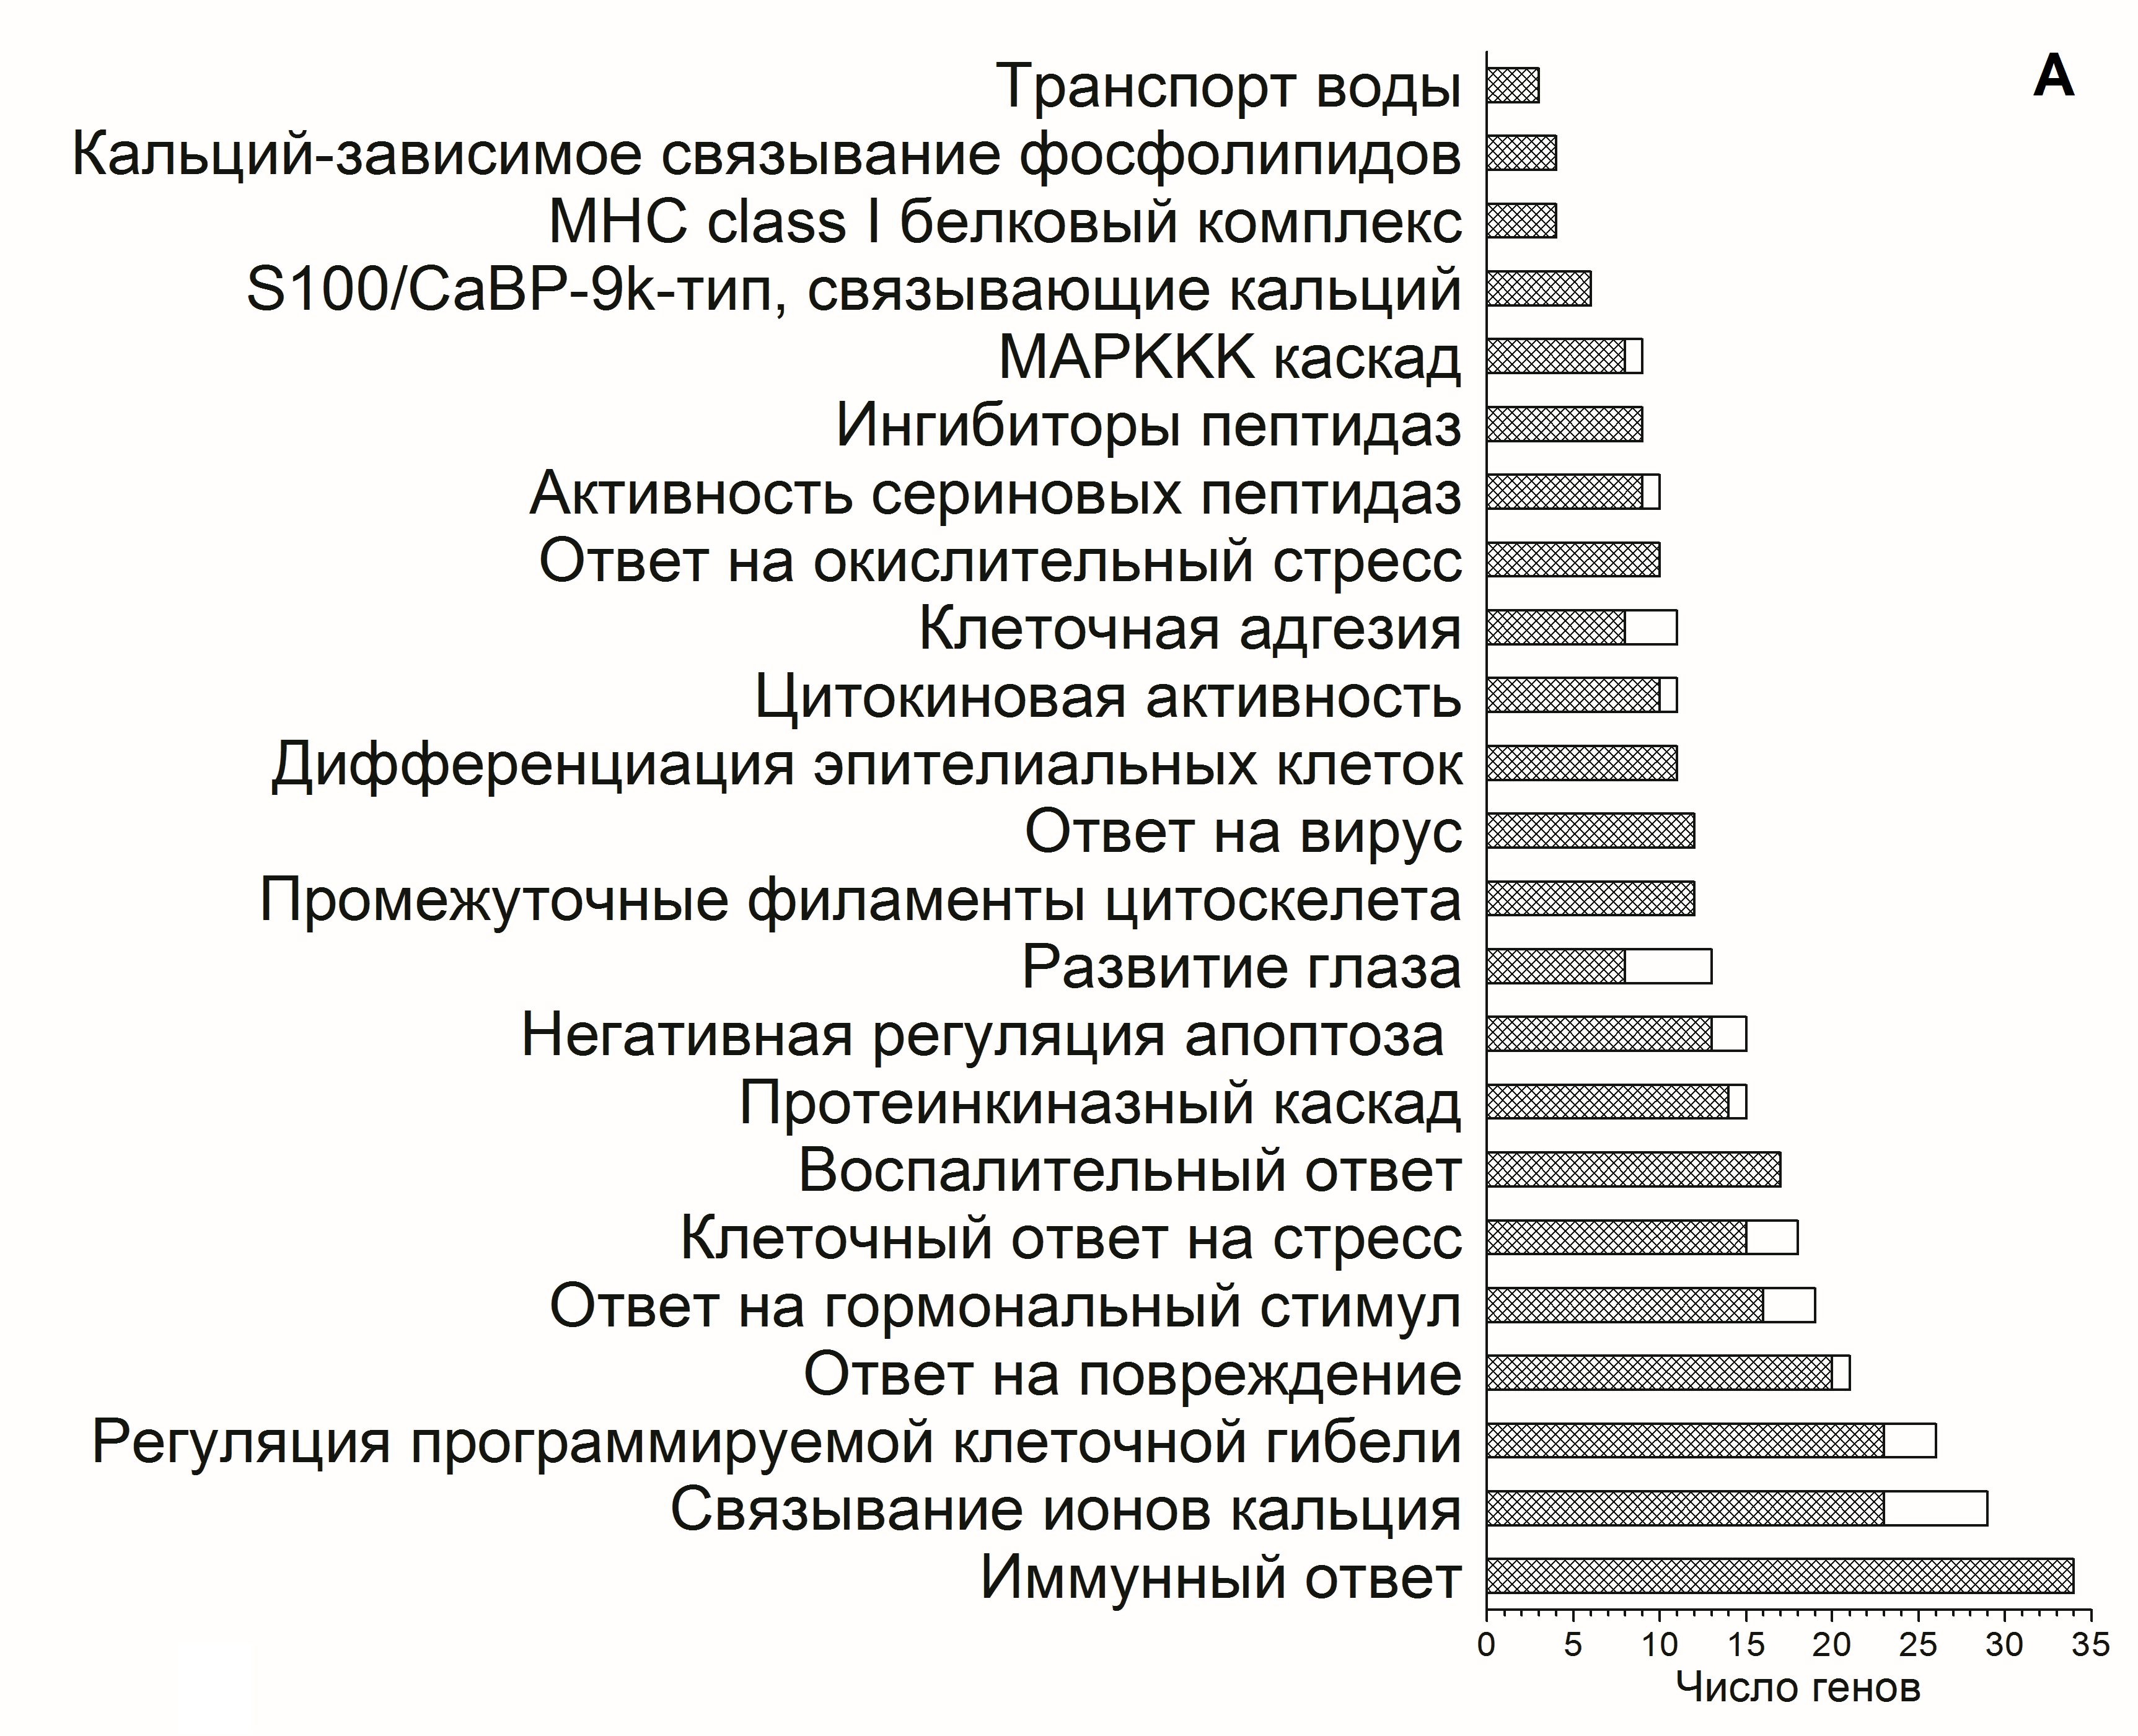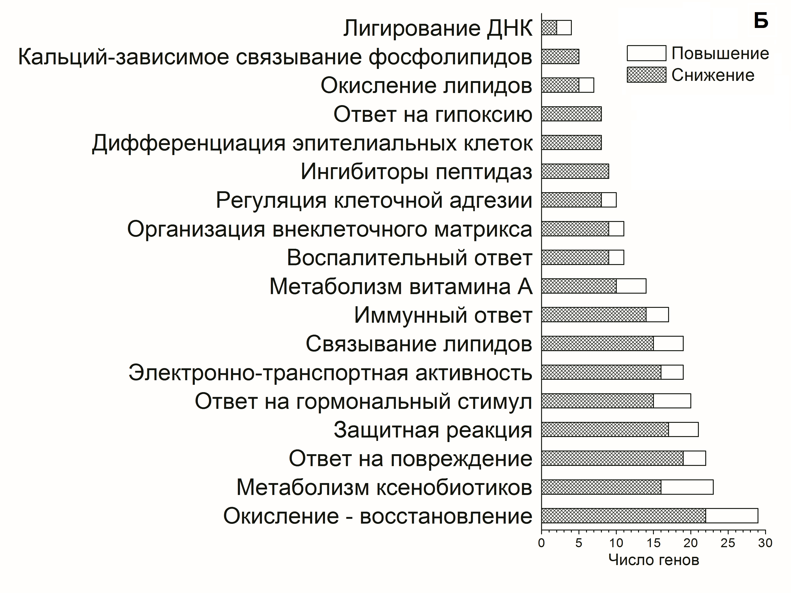
Рис. 7. Значимые термины генных онтологий (Gene Ontology), объединяющие межлинейные различия в экспрессии генов в сетчатке в 3 (А) и 18 (Б) мес. между крысами OXYS и Вистар (p<0,05).
В 18 мес. в сетчатке крыс OXYS была снижена экспрессия генов, кодирующих антиоксидантные ферменты, катализирующие реакции с глутатионом (Gpx2 и Gstm4), и оксиредуктазы тиоредоксинового семейства (Glrx1 и Txn1), которые регулируют редокс-состояние и защищают клетки от окислительного стресса. Такие изменения, можно полагать, приводят к усиленному накоплению окисленных белков и липидов в тканях крыс OXYS этого возраста и лежат в основе их повышенной чувствительности к окислительному стрессу.
В 18 мес. у крыс OXYS повышена экспрессия генов, продукты которых участвуют в процессах регуляции уровня гормонов (Rdh8, Cyp11b1, Cyp11b2, Dio1 и Vgf), негативной регуляции метаболизма нуклеотидов (Ciita, Gtpbp4, Hmgb2, Msh3, Hmg1l1, Drd4 и Pax4), окислительно-восстановительных реакциях (7), лигировании ДНК (Hmgb2 и Hmg1l1) и др. В целом, для ДЭГ, специфичных для 18 мес., обнаружено значимое обогащение по терминам генных онтологий: окисление-восстановление, окисление липидов, метаболизм ретинола, регуляция уровня гормонов.
У крыс OXYS обеих возрастных групп ниже, чем у Вистар, экспрессия генов, ассоциированных с иммунной системой (в 3 мес. – 34, в 18 мес. – 14), в том числе - кодирующих белки-маркеры лейкоцитов (Nlrp6, Cd24, Tlr2 и др.), хемокины (Cxcl2, Cxcl3, Ccl6 и др.), цитокины (Il1a, Il18 и др.), интерферонзависимые белки (Irf1, Isg20, Ifi47 и др.), компоненты комплемента (C6, Cfd) и комплекса гистосовместимости MHC (Rt1-M3-1, Rt1-Ce5 и др.). Такие изменения свидетельствуют о нарушениях в иммунной системе крыс OXYS.
И в 3, и в 18 мес. среди ДЭГ в сетчатке крыс OXYS обнаруживается кластер генов, продукты которых реагируют на изменения уровня кальция (Calm 4, Rcn1, Calml3, Camk1g, Tacstd2, Clca2 и др.), в том числе – кальцийзависимые сигнальные белки. Независимо от возраста у крыс OXYS более чем вдвое снижена экспрессия генов, кодирующих аннексины (Anxa1, Anxa2, Anxa8 и Anxa9) – Ca²⁺зависимые фосфолипидсвязывающие белки. Аннексины опосредуют разные компоненты воспалительного ответа, в том числе адгезию лейкоцитов к эндотелию сосудов. Другая группа связывающих кальций белков, уровень мРНК которых у крыс OXYS снижен, - белки семейства S100 (S100a4, S100a11, S100a6, S100a9 и др.), участвующие в разных клеточных процессах: регуляции активности ферментов, динамике цитоскелета, клеточном росте и дифференцировке, Са²⁺ гомеостазе.
Патогенез многих нейродегенеративных заболеваний ассоциирован с нарушением протеолиза (Almonte et al. 2011). В 3 мес. у крыс OXYS снижена экспрессия генов, кодирующих сериновые протеазы (Tmprss11b, Tmprss11d, Tmprss11f, Tmprss4, Tmprss11g, Prss22, Prss27, Prss32, Klk9 и Klk13) и их ингибиторы (Serpinb5, Serpinb8, Serpinb3a, Serpinb11 и Serpinb1a). Сериновые протеазы участвуют в клеточной миграции, росте аксонов и синаптической пластичности.
По результатам RNA-seq проведена реконструкция ассоциативных сетей регуляторных и белок-белковых взаимодействий между ДЭГ в программе автоматического анализа текстов Pathway studio. Она показала, что одним из узлов сети является белок-предшественник амилоида – АРР.
Результаты анализа экспрессии генов-кандидатов в сетчатке с помощью целевого ДНК-микрочипа и методом RNA-seq согласуются для большинства генов. Однако небольшие различия (20-50%) для ряда генов, найденные микрочипами, методом RNA-seq не выявлены. Также не выявлено изменений в степени гибридизации с зондом Nos2, который согласно RNA-seq является ДЭГ. Такие результаты могут быть обусловлены спецификой разработанных микрочипов, в частности, использованием олигонуклеотидных зондов на 3' конец мРНК. Выявленные микрочипами различия можно рассматривать как степень гибридизации кДНК с соответствующим им зондом на 3’ конец мРНК, которая может зависеть от нуклеотидной последовательности, стабильности мРНК, образования вторичных структур и не всегда соотносится с количественным уровнем транскрипции. Неполную сходимость данных, полученных на микрочипах и RNA-seq, отмечают многие авторы (Asmann et al. 2009, Fu et al. 2009, Malone et al. 2011). С учётом ограничений для каждой из технологий в настоящее время признано, что оба метода, основанные на разных принципах гибридизации и секвенирования, должны рассматриваться как комплементарные, а не конкурирующие способы исследования экспрессии генов (Liu et al. 2007, Hornshøj et al. 2009, Merrick et al. 2013, Nookaew et al. 2012).
Накопление амилоидного пептида в сетчатке крыс OXYS. Растет количество фактов, указывающих на то, что усиленное накопление Aβ может провоцировать развитие ВМД у людей (Yoshida et al. 2005, Ning et al. 2008, Dasari et al. 2011, Ohno-Matsui et al. 2011, Chiu et al. 2012). Популяционные исследования выявили высокую частоту когнитивных нарушений у больных ВМД, и, напротив, патологические изменения глазного дна у большинства больных Альцеймером (Ермилов и др. 2012, Klaver et al., 1999, Clemons et al. 2006, Rovner et al. 2009).
Ретинопатия и ускоренное старение мозга у крыс OXYS развиваются параллельно, что предполагает общие механизмы развития нейродегенеративных процессов. Анализ локусов QTL показал их обогащение генами, связанными с нейродегенерацией и значимую представленность генов пути болезни Альцгеймера. Среди ДЭГ, выявленных с помощью ДНК-микрочипов, оказались Picalm и Apba2, участвующие в процессинге белка-предшественника амилоида APP. Более того APP является одним из узлов ассоциативной сети, образуемой дифференциально экспрессирующимися генами. На основании этих результатов мы выдвинули предположение о возможной связи ретинопатии крыс OXYS с изменениями в метаболическом пути болезни Альцгеймера, в частности, с накоплением пептида Aβ в сетчатке. Для его проверки мы сравнили содержание Aβ42 в сетчатке крыс OXYS и Вистар в возрасте 3, 13 и 23 мес.
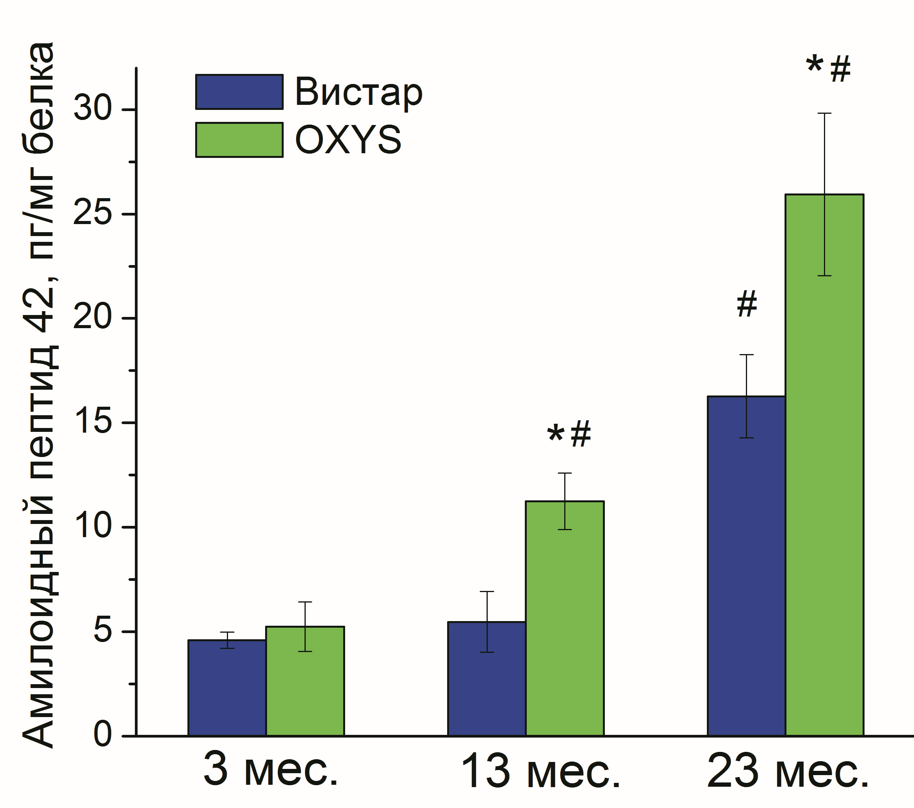
Как показал ИФА, уровень Aβ42 в сетчатке с возрастом растет у крыс обеих линий, при этом в 3 мес. он у крыс OXYS и Вистар не различается. Начиная с 13 мес. уровень Aβ42 становится у крыс OXYS вдвое выше, чем у крыс Вистар (Рис. 8). У крыс Вистар уровень Aβ в 13 мес. такой же, как в 3 мес. и значимо увеличивается только к возрасту 23 мес. Результаты иммуногистохимии также показали, что Aβ42 накапливается в сетчатке крыс с возрастом и в большей степени у крыс OXYS. Aβ42 локализуется в сетчатке на уровне РПЭ и мембраны Бруха, в наружных сегментах фоторецепторов и в клетках мононуклеарных фагоцитов (Рис. 9, 10). Такая же локализация Aβ ранее была выявлена у старых мышей (Hoh Kam et al. 2010, Ding et al. 2011). Следует отметить, что у крыс OXYS в 18 мес. были обнаружены обширные участки дегенеративных изменений сетчатки вплоть до исчезновения наружного ядерного слоя и редукции числа ганглионарных нейронов (Рис. 10).
Рис. 8. Содержание Aβ42 в сетчатке крыс OXYS и Вистар разного возраста. Данные ИФА. * - достоверные межлинейные различия, # - достоверные различия по сравнению с крысами той же линии предыдущего возраста (p<0,05).
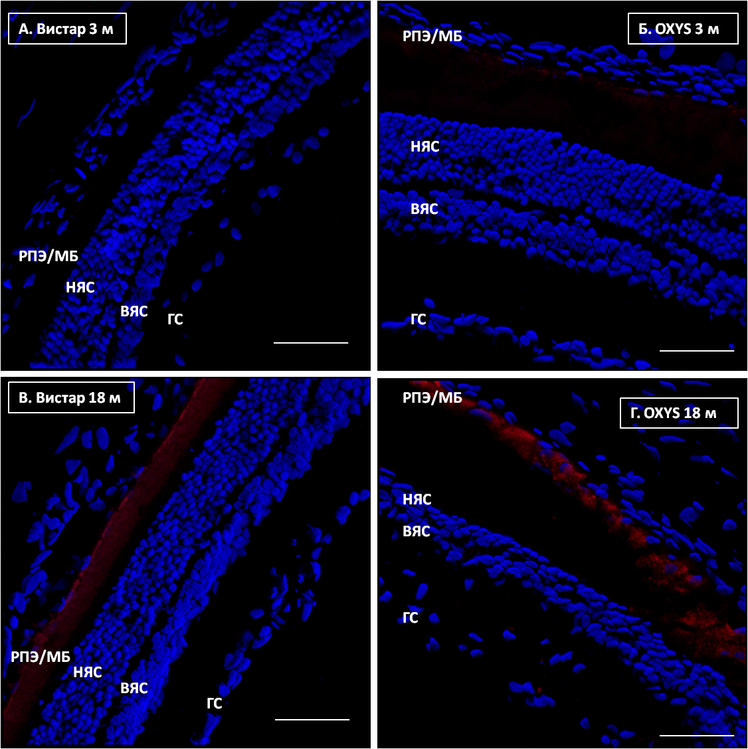
Таким образом, развитие у крыс OXYS ретинопатии, аналогичной ВМД у людей, сопряжено с накоплением Aβ. Его содержание увеличено в сетчатке 13-месячных крыс со 2-й стадией заболевания и ещё в большей степени – в возрасте 23 мес., когда у крыс OXYS диагностируется 3-я стадия ВМД с выраженными нейродегенеративными изменениями и гибелью фоторецепторов.
Рис. 9. Иммуногистохимическое окрашивание препаратов сетчатки крыс Вистар (А, B) и ОXYS (Б, Г) антителами к Aβ42 (красный). Ядра окрашены DAPI (синий). Масштаб – 50 мкм. РПЭ/МБ – ретинальный пигментный эпителий/мембрана Бруха, НЯС – наружный ядерный слой, ВЯС – внутренний ядерный слой, ГС – ганглионарный слой.

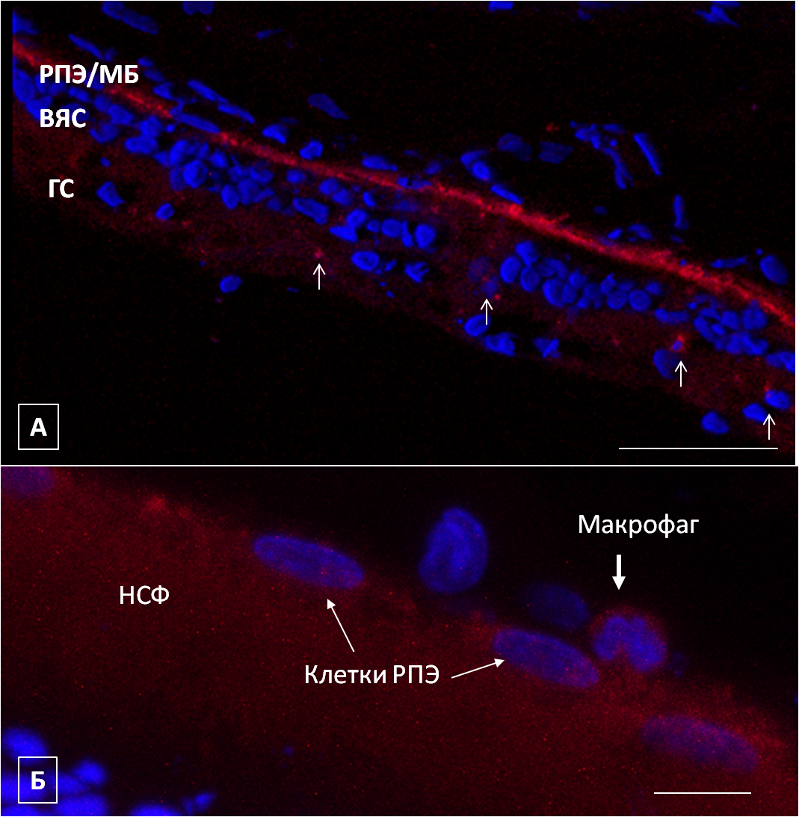

Рис. 10. А) Участок сетчатки 18-месячных крыс OXYS с выраженной нейродегенерацией. Стрелки – накопление Aβ42 во внутренних слоях сетчатки. Масштаб – 50 мкм. Б) Пример накопления Aβ42 в клетке мононуклеарного фагоцита вблизи РПЭ. Масштаб – 5 мкм. РПЭ/МБ – ретинальный пигментный эпителий/мембрана Бруха, ВЯС – внутренний ядерный слой, ГС – ганглионарный слой, НСФ – наружные сегменты фоторецепторов.

ЗАКЛЮЧЕНИЕ
Как следует из полученных нами результатов, определенный вклад в генетический контроль развития у крыс OXYS ретинопатии, аналогичной ВМД, вносят локусы QTL 1-й хромосомы. Согласно результатам биоинформатического анализа, эти локусы обогащены генами, связанными с нейродегенерацией, в них значимо представлены гены из пути болезни Альцгеймера. С помощью разработанного для отобранных из локусов QTL генов-кандидатов олигонуклеотидного ДНК-микрочипа установлено, что в сетчатке крыс OXYS изменен уровень мРНК генов Picalm и Apba2, продукты которых участвуют в процессинге белка-предшественника амилоида APP.
Исследование транскриптома сетчатки крыс, впервые выполненное методом RNA-seq, позволило выявить общие и специфичные для крыс Вистар и OXYS изменения экспрессии генов с возрастом, определить молекулярно-генетические пути, с которыми ассоцировано развитие ретинопатии у крыс OXYS. Патологические изменения сетчатки развиваются у крыс OXYS на фоне дисбаланса экспрессии генов, связанных с иммунной системой, воспалением, окислительным стрессом, Са²⁺ гомеостазом и апоптозом. Одним из узлов ассоциативной сети, образуемой генами, дифференциально экспрессирующимися по данным RNA-seq, оказался APP, что также указывает на связь развития ретинопатии у крыс OXYS с изменениями в метаболическом пути болезни Альцгеймера. Существование такой связи подтвердили измерения содержания амилоида в сетчатке методами ИФА и иммуногистохимии, которые показали, что в сетчатке крыс OXYS уровень патологической изоформы амилоида Aβ42 вдвое выше, чем у крыс Вистар. Важно, что усиление сигнала Aβ42 обнаружено во внутренних слоях сетчатки крыс OXYS с выраженными нейродегенеративными изменениями. Мы полагаем, что усиленное накопление Aβ42 в клетках РПЭ отражает нарушения гомеостатических взаимодействий между клетками РПЭ, мембраной Бруха и наружными сегментами фоторецепторов. Полученные результаты подтверждают адекватность крыс OXYS как модели ВМД и открывают возможности для исследования механизмов патогенеза, лежащих в основе двух комплексных заболеваний – болезни Альцгеймера и ВМД.
ВЫВОДЫ
1. Установлено, что ретинопатия развивается у крыс обеих конгенных линий: WAG/OXYS-1.1 и WAG/OXYS-1.2, - более выражено у крыс WAG/OXYS-1.2.
2. Функциональная аннотация локусов QTL 1-й хромосомы, ассоциированных с развитием признаков преждевременного старения у крыс OXYS, выявила их обогащение генами, связанными с нейродегенерацией и патогенезом болезни Альцгеймера.
3. Разработан олигонуклеотидный ДНК-микрочип для измерения экспрессии генов-кандидатов из локусов QTL 1-й хромосомы. С помощью ДНК-микрочипов в сетчатке крыс OXYS выявлены изменения экспрессии генов Picalm и Apba2, продукты которых связаны с процессингом белка-предшественника амилоида APP.
4. Впервые проведен анализ возрастных изменений транскриптома сетчатки крыс OXYS и Вистар методом RNA-seq, и определены гены, экспрессия которых изменяется с возрастом и при развитии ретинопатии у крыс OXYS.
5. С возрастом в сетчатке крыс обеих линий изменяется экспрессия более 100 генов, большинство из которых связаны с иммунной системой и внеклеточным матриксом. Из них только 24 гена - общие для крыс OXYS и Вистар.
6. Ретинопатия у крыс OXYS развивается на фоне изменения в сетчатке уровня мРНК более 600 генов по сравнению с крысами Вистар, основная часть которых связана с иммунным ответом, воспалением, окислительным стрессом, Са²⁺ гомеостазом и апоптозом. Для 15 генов измененная экспрессия подтверждена методом ПЦР в реальном времени.
7. У крыс OXYS развитие ретинопатии сопряжено с усиленным накоплением в сетчатке амилоида Aβ42.

Список работ, опубликованных по теме диссертации
Статьи:
- Kozhevnikova O.S., Korbolina E.E., Stefanova N.A., Muraleva N.A., Orlov Y.L., Kolosova N.G. Association of AMD-like retinopathy development with an Alzheimer’s disease metabolic pathway in OXYS rats // Biogerontology. – 2013. – V.14. – N.6. – P.753-762.
- Kozhevnikova O.S., Korbolina E.E., Ershov N.I., Kolosova N.G. Rat retinal transcriptome: Effects of aging and AMD-like retinopathy // Cell Cycle. – 2013. – V.12. – N.11. – P. 1745-1761.
- Korbolina E.E., Kozhevnikova O.S., Stefanova N.A., Kolosova N.G. Quantitative trait loci on chromosome 1 for cataract and AMD-like retinopathy in senescence-accelerated OXYS rats // Aging (Albany NY). – 2012. – V.4. – N.1. – P.49-59.
- Кожевникова О.С., Мартыщенко М.К., Генаев М.А., Корболина Е.E., Муралева Н.А., Колосова Н.Г., Орлов Ю.Л. RatDNA: база данных микрочиповых исследований на крысах для генов, ассоциированных с заболеваниями старения // Вавиловский журнал генетики и селекции. – 2012. – Т.16. - № 4/1. – С. 756-765.
- Ойдопова (Кожевникова) О.С., Полыгалова Н.Е., Корболина Е.Е., Колосова Н.Г. Поиск генетических детерминант преждевременного старения крыс OXYS // Успехи геронтол. – 2008. – Т. 21. – № 3. – С. 499–500.
Тезисы:
6. Kozhevnikova O. S., Korbolina E. E., Ershov N. I., Kolosova N. G. Comparative analysis of rat retinal transcriptome using RNA-Seq: effects of aging and AMD-like retinopathy // FEBS Journal 280 (Suppl. 1). «38th FEBS Congress». – 2013. Saint-Peterburg. – P. 439-440.
7. Кожевникова О.С., Корболина Е.Е., Орлов Ю.Л., Стефанова Н.А., Муралева Н.А., Швалов А.А., Колосова Н.Г. ДНК-микрочип для исследования механизмов развития у крыс OXYS ретинопатии, аналогичной возрастной макулярной дегенерации у людей // Сборник тезисов. «Фундаментальные науки – медицине». – 2012. Новосибирск. – С.26.
8. Кожевникова О.С., Корболина Е.Е., Муралева Н.А., Орлов Ю.Л., Стефанова Н.А., Колосова Н.Г. Развитие ретинопатии и активация метаболического пути болезни Альцгеймера в сетчатке крыс OXYS // Сборник тезисов. «Постгеномные методы анализа в биологии, лабораторной и клинической медицине» (Postgenome-2012). – 2012. Казань. – С.75.
9. Korbolina E.E., Kozhevnikova O.S., Kolosova N.G. RNA-seq analysis of OXYS rats retina at different stages of amd-like retinopathy // Сборник тезисов. «Постгеномные методы анализа в биологии, лабораторной и клинической медицине» (Postgenome-2012). – 2012. Казань. – С.142.
10. Kozhevnikova O. S., Korbolina E.E., Zhdankina A., Markovets A., Fursova A., Kolosova N. Characterization of OXYS rats, the model for age-related macular degeneration // Abstracts book. «The XXth Biennial Meeting of the International Society for Eye Research (ISER)». – 2012. Berlin. – Р. 206.
11. Kozhevnikova O.S., Kolosova N.G. The transcriptional profile of retinal pigment epithelium/choroid of OXYS rat as a background for the retinopathy development // Abstracts book. 2nd International Conference «Genetics of Aging and Longevity». – 2012. Moscow. – P.35.
12. Kozhevnikova O.S., Efimov V.M., Markovets A.M., Kolosova N.G. The transcriptional profile of retinal pigment epithelium/choroid of OXYS rat as a background for the retinopathy development // Abstracts book. «BGRS/SB'2010». – 2010. Novosibirsk. – P. 141.
13. Ойдопова (Кожевникова) О.С., Полыгалова Н.Е., Корболина Е.Е., Колосова Н.Г. Поиск генов-кандидатов преждевременного старения крыс OXYS // Сборник тезисов. «V съезд Российского общества биохимиков и молекулярных биологов». – 2008. Новосибирск . – C.280.
14. Муралёва Н.А., Кожевникова О.С., Колосова Н.Г. Изменения экспрессии кристаллинов в сетчатке крыс с возрастом и при развитии ретинопатии // Сборник тезисов. «Постгеномные методы анализа в биологии, лабораторной и клинической медицине» (Postgenome-2012). – 2012. Казань. – С.170-171.

Список сокращений:
БХ – поправка Бенжамини-Хохберга, ДЭГ – дифференциально экспрессирующийся ген, ИФА – иммуноферментный анализ, ПЦР-РВ – ПЦР с детекцией в режиме реального времени, РПЭ – ретинальный пигментный эпителий, Aβ – бета-амилоид, FKPM – fragments per kilobase of exon model per million mapped fragments, RNA-seq – секвенирование транскриптома, QTL – локус количественного признака.

